Máquinas de Fluidos
Núcleo de Termofluidos
UNET

Guía de problemas 5
- Un chorro de aire de 2 cm de diámetro incide sobre una corona de álabes de una turbina de impulsión. Entra con velocidad absoluta de 150 m/s y sale sin cambio de presión con velocidad absoluta de 120 m/s. La densidad del aire es constante e igual a 1.2 kg/m³. Suponiendo flujo sin fricción, calcular:
- Los ángulos de flujo de la velocidad relativa (β₁ y β₂). Estos ángulos se miden con respecto al sentido axial.
- La potencia transmitida a la turbina
- La fuerza axial sobre la corona
RESPUESTA.- 34.7⁰ 16.4⁰; 229 W; 1.33 N
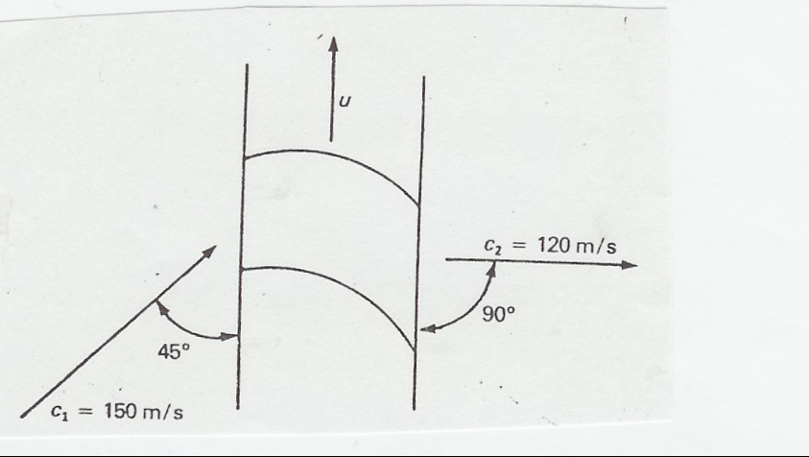

- Un chorro de agua de 2.5 cm de diámetro transfiere 150 kW a la corona de álabes de una turbina de impulsión. La velocidad absoluta de incidencia del chorro es de 100 m/s. Suponiendo flujo ideal sin fricción, calcular:
  - Los ángulos de flujos de la velocidad relativa con respecto a la dirección axial (β₁ y β₂).
  - La velocidad de los álabes (U)
  - La fuerza axial sobre la corona
RESPUESTA.- 52.4⁰ 67.6⁰; 21.7 m/s; 924 N
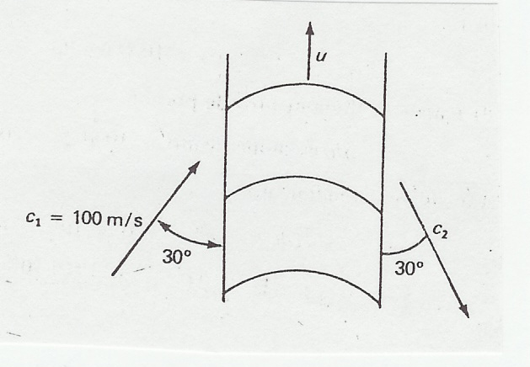

- Se quiere comparar dos tubos de presión para una planta hidroeléctrica de turbina Pelton. Un tubo tiene diámetro interior de 914 mm y el otro de 1219 mm. Ambos tubos tienen rugosidad de 3 mm. El chiflón, que tiene coeficiente de velocidad de 0.96, produce un chorro de diámetro de 30.5 cm. El salto es de 305 m. La eficiencia global de la planta (incluyendo el chiflón) es de 85%. Calcular la potencia útil con cada tubo de presión suponiendo que las pérdidas en accesorios de este tubo son despreciables. La longitud del tubo es 2000 m.
RESPUESTA.- 4.7 MW 7.21 MW

- El chorro de agua que incide sobre una rueda de Pelton tiene diámetro de 152.4 mm y velocidad de 122 m/s. El ángulo de salida de los álabes (β₂) es igual a 15⁰. El coeficiente del álabe es de 0.90. Suponiendo que el chorro incide tangencialmente sobre la rueda (α₁= 0), graficar el momento de fuerza y la potencia transmitidos por el agua a la turbina en función de la velocidad periferial (U). También graficar la relación entre la potencia transmitida a la rueda a la potencia disponible en el chorro. El diámetro de la rueda es de 1.50 m. El coeficiente de velocidad del chiflón es 0.97.
RESPUESTA.- $M=\text{761000}−\text{6239}U$ ${\overset{˙}{W}}_{e}=\text{507400}U−\text{4159}U^{2}$

- Para una velocidad (U) igual a 61 m/s en el último problema, determinar:
  - La potencia disponible en el chorro.
  - La potencia transmitida a la rueda
  - La potencia perdida por fricción superficial en los álabes.
  - La potencia perdida por causa de la energía cinética remanente del líquido al salir del álabe.
RESPUESTA.- 17.6 MW 15.5 MW 0.79 MW 0.30 MW
- La turbina Kaplan tiene carga disponible de 16.8 m. Su eficiencia interna es de 93% y mecánica de 97%. La potencia útil transmitida al generador es de 33750 kW. La velocidad angular es de 94.74 rpm. En su diseño se aplicaron los siguientes criterios:
$\frac{U_{e}}{\sqrt{2{\text{gH}}_{T}}}=1\text{.}\text{95}$
donde U_{e} es la velocidad del rodete en el radio del envolvente:
$\frac{B}{D_{e}}=0\text{.}\text{47}$ $\frac{D_{0}}{D_{e}}=1\text{.}\text{02}$ $\frac{D_{c}}{D_{e}}=0\text{.}4$ C_{2t}=0
Estimar:
- El ángulo de flujo en la salida de los álabes directrices (α₀).
- Los ángulos de flujo de la velocidad relativa en la raíz, centro y extremo de los álabes (β₁ y β₂).
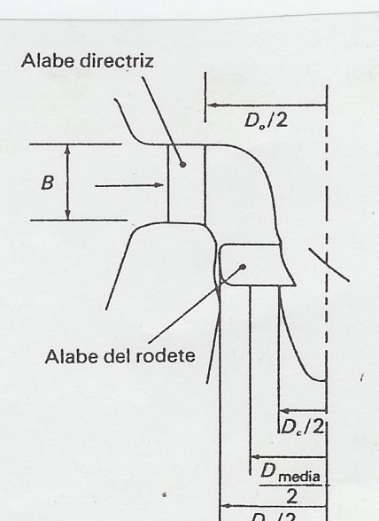
- El grado de reacción en la raíz, centro y extremo de los álabes.

RESPUESTA.- 55.1⁰; 27.7⁰ 64.5⁰ 70⁰ 74.8⁰ 77.7⁰ 79.2⁰; 0.625 0.875 0.939

- El trabajo específico real de un escalonamiento de una turbina de vapor es de 100 kJ/kg y la eficiencia interna total-a-total es de 90%. Estimar la caída de presión de estancamiento cuando las condiciones de estancamiento en la entrada al escalonamiento son:
  - 10 MPa y 700 K
  - 1 MPa y 700 k
RESPUESTA.- 3.3 MPa 0.3 MPa

8. Entra vapor a un escalonamiento de impulsión con la siguiente condición de estancamiento: P = 1 MPa x = 0.99 (calidad)
La velocidad del rotor es de 457 m/s y el ángulo de las toberas con respecto a la dirección axial es de 68⁰. Suponiendo expansión isoentrópica hasta la presión estática de 0.03 MPa, calcular:
- Los ángulos de flujo de la velocidad relativa en la entrada y salida del rotor (β₂ y β₃) suponiendo que son iguales.
- El trabajo específico (W’_{e}).
- La eficiencia total-a-estática del escalonamiento.
RESPUESTA.- 52.7⁰ 473 kJ/kg 0.856

9. Se conocen los siguientes datos para un escalonamiento de impulsión:
β₂ = β₃
Velocidad de los álabes (U) 244 m/s
Condición de estancamiento entrando a las toberas 800 K y 8 MPa
Coeficiente de los álabes (C_{b}) 0.88
Ángulo de las toberas con respecto a la dirección axial 70⁰.
Eficiencia adiabática de las toberas 90%.
La velocidad de los álabes es la óptima para maximizar el trabajo específico. Determinar:
- La velocidad del vapor en la salida de las toberas.
- La condición del vapor en la salida de las toberas.
- El trabajo específico.
- Los ángulos de flujo (β₂ y β₃) de la velocidad relativa.
RESPUESTA.- 519.3 m/s 5.2 m/s 730 K 97.7 kJ/kg 54⁰
10. Un escalonamiento de turbina es de tipo Curtis con dos coronas de álabes móviles y una estacionaria. Todas las coronas son simétricas con los ángulos de flujo de entrada y salida iguales. El vapor entra con la siguiente condición de estancamiento:
P = 1 MPa x = 0.99 (calidad)
La velocidad del rotor es de 228.5 m/s y el ángulo de las toberas con respecto a la dirección axial es de 68⁰. Suponiendo una expansión isoentrópica a la presión estática de 0.03 MPa, calcular:
- Los triángulos de velocidades.
- El trabajo específico del escalonamiento.
- La eficiencia total-a-estática del estática del escalonamiento. No se debe suponer que la condición de operación es óptima.
RESPUESTA.- 473 kJ/kg 0.856
11. Un escalonamiento de turbina de vapor es de tipo Curtis con dos coronas de álabes móviles y una estacionaria. Todas las coronas son simétricas con los ángulos de flujo iguales en la entrada y salida. Se conocen los siguientes datos adicionales:
Velocidad de los álabes (U) 122 m/s
Condiciones de estancamiento entrando a las toberas
800 K y 8 MPa
Coeficiente de los álabes del rotor y estator (C_{b}) 0.88
Ángulo de las toberas con respecto a la dirección axial 70⁰.
Eficiencia adiabática de las toberas 90%
La velocidad de los álabes es la óptima para maximizar el trabajo específico. Determinar:
- La velocidad del vapor en la salida de las toberas.
- La condición del vapor en la salida de las toberas.
- El trabajo específico
RESPUESTA.- 534.8 m/s; 5 MPa; 726 K; 102.3 kJ/kg
- El escalonamiento de una turbina de vapor es de grado de reacción de 50%. La velocidad (U) de los álabes del rotor es de 259 m/s. El ángulo de salida de los álabes (α₂ y β₃) es de 70⁰. Suponiendo flujo isoentrópico con la velocidad axial del vapor constante e igual a 152 m/s, calcular:
  - Los triángulos de velocidades.
  - El trabajo específico.
  - La eficiencia total-a-estática
RESPUESTA.- 149.2 kJ/kg 0.861

- Resolver el problema anterior suponiendo que la eficiencia adiabática de expansión es de 92%, tanto en el estator como en el rotor.
RESPUESTA.- 149.2 kJ/kg 0.695

- Considere una turbina de vapor cuyos álabes tienen una velocidad que no debe exceder 183 m/s. El condensador funciona a 0.01 MPa. El vapor entra con la siguiente de estancamiento:
P₀ = 2 MPa T₀ = 700 K
Suponiendo flujo isoentrópico y todas las velocidades paralelas a la velocidad del rotor, estimar el número íntegro mínimo de escalonamientos en los siguientes casos:
- Todo escalonamiento es de tipo Rateau o de presión.
- Todo escalonamiento es de Parsons o reacción de 50%.
- En la entrada hay un escalonamiento de tipo Curtis (velocidad) de dos coronas móviles y una estacionaria y los demás escalonamientos son de Rateau (presión).
Para cada inciso, la velocidad U es constante en todos los escalonamientos de la turbina.
RESPUESTA.- 16 31 12

